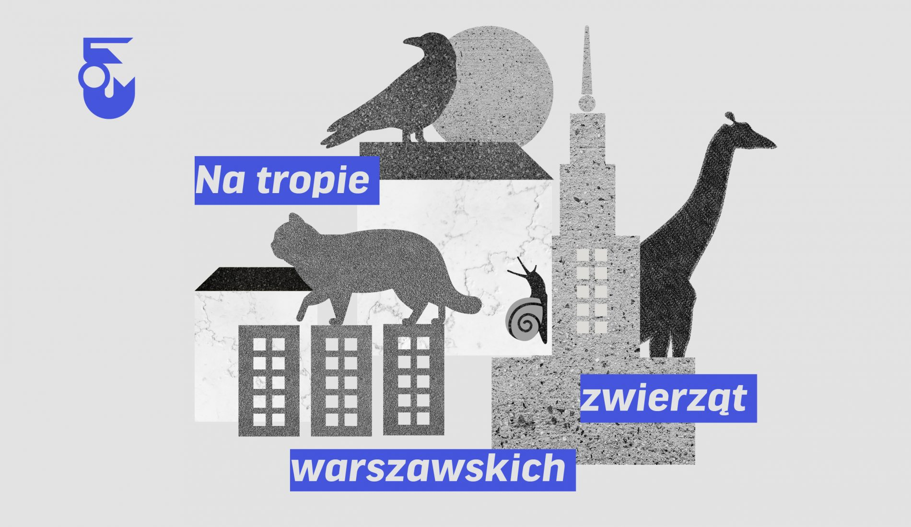
„Na tropie zwierząt warszawskich” - nowy program online Muzeum Warszawy

Czy zwierzęta w Warszawie czują się dobrze? Co możemy zrobić, żeby lepiej żyło im się w miejskiej dżungli? Jaki wpływ na ich życie mają nasze codzienne wybory konsumenckie? Na te pytania odpowiadają przyrodnicy, aktywiści i edukatorzy w nowym cyklu online Muzeum Warszawy „Na tropie zwierząt warszawskich”. Filmy opowiadające o życiu zwierząt w mieście będą dostępne na stronie i na profilu na Facebooku Muzeum Warszawy.
Sąsiedzi, okazy, towary, pupile
Nie zawsze zdajemy sobie sprawę z tego, jaką rolę pełną żyjące w Warszawie zwierzęta. Wśród nich są nasi dzicy sąsiedzi, ukochane pupile i zwierzęta pracujące. Program „Na tropie zwierząt warszawskich” pozwala spojrzeć na miasto z innej perspektywy i pokazuje miejsce innych stworzeń w krajobrazie stolicy. W ramach filmów dla dorosłych i młodzieży Muzeum Warszawy odda głos specjalistom – aktywistom ekologicznym, działaczom na rzecz przyrody, badaczom i artystom.
Wspólnie z artystką Dianą Lelonek porozmawiamy o wizji przejęcia miasta przez zwierzęta, a projektantkę Annę Piętę zapytamy, co można zrobić, by przemysł modowy troszczył się o zwierzęta. Przewodnikiem po świecie warszawskiej fauny będzie z kolei Stanisław Łubieński - mówi Weronika Sołtysiak z Muzeum Warszawy. W ramach programu Muzeum odwiedzi z kamerą m.in. Warszawski Ogród Zoologiczny i zabierze odbiorców na transmitowany na żywo wirtualny spacer po Puszczy Kampinoskiej.
Rodzinnie śladami zwierząt warszawskich
Muzeum Warszawy zaprasza także do rodzinnego podążania tropem czworonożnych i skrzydlatych mieszkańców stolicy. Dokąd wędrują jeże na Ochocie? Gdzie na Wilanowie śpiewają kosy? Filmowy spacer przez wybrane dzielnice Warszawy pozwoli poznać lokalną faunę i odkryć fascynujące historie dotyczące zwierząt związanych z konkretnymi miejscami. Każdy film to także zachęta do wspólnego działania. Opowieściom o zwierzętach, które snuje przyrodnik Grzegorz Stopa, towarzyszą zabawy twórcze. Można je wykonać z dostępnych w domu materiałów - mówi Anna Szary z Działu Edukacji Muzeum Warszawy.
Zauważyć nie-ludzi
Program „Na tropie zwierząt warszawskich” ma na celu zwrócenie uwagi na miejsce zwierząt w miejskim ekosystemie. Nie wszyscy zdają sobie sprawę z roli, jak w nim pełnią. Są nie tylko towarzyszami, ale także pracownikami. Dzięki krótkim filmom publiczność pozna warszawską, zwierzęcą siłę roboczą: sokoły pracujące w metrze i na lotnisku, pszczoły z miejskich pasiek, psy policyjne i przewodnicze, koty i alpaki terapeutyczne, czy bioindykatory jak małże ze słynnej Grubej Kaśki. Podsumowaniem działań będzie debata online, podczas której specjaliści z różnych dziedzin porozmawiają o zwierzętach jako mieszkańcach Warszawy oraz zabiorą głos w obronie miejskiej przyrody.
Program jest zapowiedzią planowanej w Muzeum Warszawy wystawy poświęconej zwierzętom w Warszawie, która ze względów na sytuację epidemiologicznej została przeniesiona na przyszły rok.
Filmy, debaty i spacery online będą dostępne bezpłatnie na profilu na Facebooku i na stronie internetowej Muzeum Warszawy. Pierwsze publikacje pojawią się już 9 listopada. Pełen program dostępny jest na stronie internetowej Muzeum Warszawy.
Więcej informacji: www.muzeumwarszawy.pl/dla-mediow

Zadanie jest realizowane w ramach dofinansowania ze środków Ministra Kultury i Dziedzictwa Narodowego na realizację projektu pn. „Na tropie zwierząt warszawskich” w ramach programu MKiDN na rok 2020 pn. „Wspieranie działań muzealnych”.

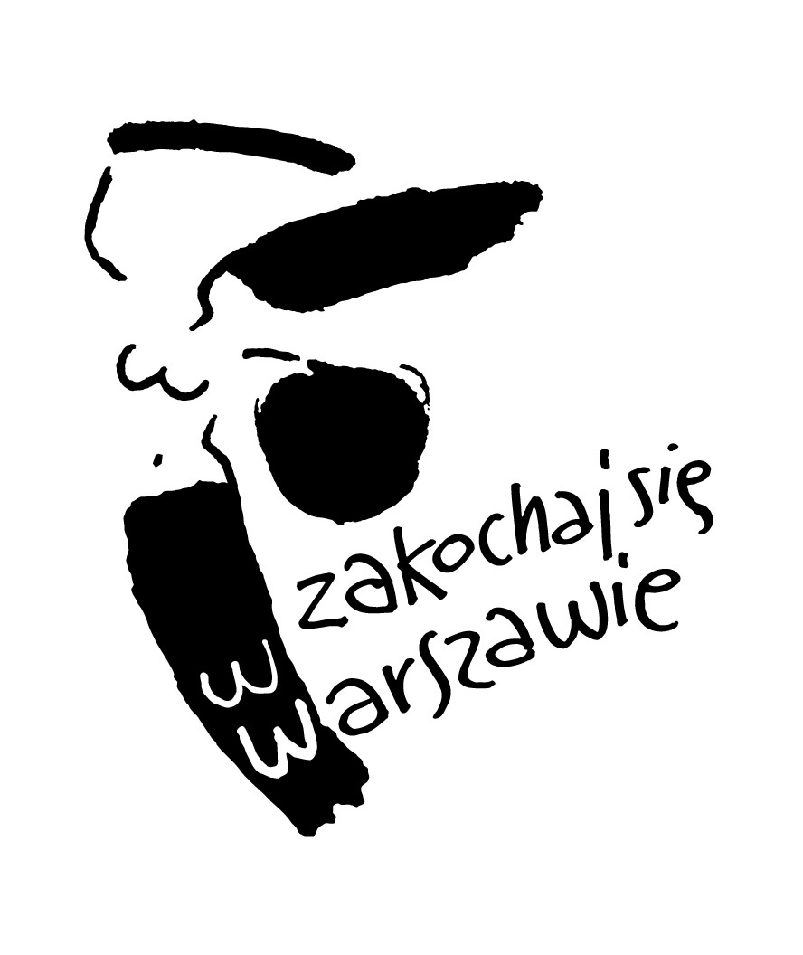
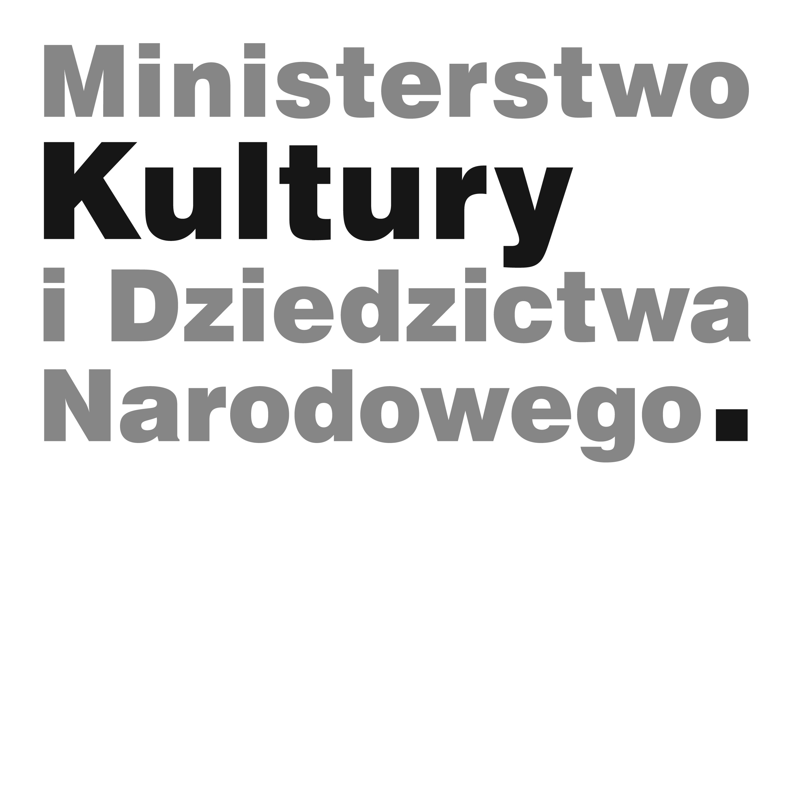

Kontakt dla mediów:
Anna Ślusareńka
Zespół Komunikacji
Muzeum Warszawy
+48 22 277 43 45
anna.slusarenka@muzeumwarszawy.pl

